UNIVERZITETSKO KLINIČKI CENTAR BANJA LUKA
KLINIKA ZA ANESTEZIJU I INTENZIVNO LIJEČENJE

INCIDENCA BAKTERIJSKE REZISTENCIJE

INCIDENCA BAKTERIJSKE REZISTENCIJE

Apstrakt

Uvod: Rezistencija na antimikrobna sredstva postala je glavni izvor morbiditeta u svijetu. Kad su antibiotici prvi put uvedeni 1900-ih, smatralo se da smo pobijedili u ratu protiv mikroorganizama. Ubrzo je otkriveno da su mikroorganizmi sposobni razviti otpornost na bilo koji od korištenih lijekova. Glavni mehanizmi rezistencije su: ograničavanje unosa lijeka, modifikovanje cilja lijeka, inaktivacija lijeka i aktivni odliv lijeka.

Materijal i metode: U retrospektivnoj studiji, koja je provedena u periodu 2019. - 2021. godine na Klinici za Anesteziju i intenzivno liječenje UKC Republike Srpske uključeno je 250 ispitanika sa kliničkom slikom bakterijemije. Kriterijumi uključivanja u studiju su dijagnoza sepse utvrđena na temelju, kliničkih i laboratorijskih parametara, prisutnosti znakova SIRS-a.

Rezultati: Kod 108 ispitanika (42,3%) hemokulture su bile pozitivne i utvrđeni su bakterijski uzročnici kao i njihova senzitivnost i rezistencija na određene antibiotike. Od 108 pozitivnih hemokultura kod 73 (68%) su izolovane Gram pozitivne bakterije, a kod 35 (32%) Gram negativne bakterije. Najčešće izolovana bakterija Staphylococcus epidermidis sa 50,93% tj. 55 izolata, zatim slijedi Enterococcus spp.-Enterococcus faecalis sa 7,41% tj. 8 izolata, zatim Staphylococcus aureus sa 6,48% tj. 7 izolata i Koagulaza negativan stafilokok sa 2,78% tj. 3 izolata. Najveća senzitivnost Gram pozitivnih bakterija je uočena sa vankomicinom, a najveća rezistencija sa ceftriaksonom i ciprofloksacinom. Gram negativna bakterija Pseudomonas aeruginosa sa 8,33% tj. 9 izolata, zatim slijede Proteus mirabilis i Acinetobacter spp. sa po 6,48% tj. po 7 izolata, zatim Escherichia coli sa 4,63% tj. 5 izolata, Klebsiella sa 3,70% tj. 4 izolata, Serratia sa 1,85% tj. 2 izolata i Proteus vulgaris sa 0,93% tj. 1 izolat.

Zaključak: Kao krajnji zaključak nameće se ideja da moramo da „čuvamo" antibiotike sa kojima raspolažemo kao i one koje razvijamo u budućnosti - implementacijom efektivnih strategija za poboljšanje propisivanja antibiotika. Koagulaza negativni stafilokok i proteus vulgaris pokazuju najveći stepen rezistencije.

Abstract

Introduction: Antimicrobial resistance has become a major source of morbidity in the world. When antibiotics were first introduced in the 1900s, we were considered to have won the war against microorganisms. It was soon discovered that microorganisms were capable of developing resistance to any of the drugs used. The main mechanisms of resistance are: limiting drug intake, modifying the target of the drug, inactivating the drug, and active drug outflow.

Material and methods: The retrospective study, which was conducted in the period 2019-2021 at the Clinic for Anesthesia and Intensive Care of the University Medical Center of Republika Srpska, included 250 subjects with a clinical picture of bacteremia. Criteria for inclusion in the study are the diagnosis of sepsis determined on the basis of clinical and laboratory parameters, the presence of signs of SIRS.

Results: In 108 subjects (42.3%) blood cultures were positive and bacterial pathogens were identified as well as their sensitivity and resistance to certain antibiotics. Of the 108 positive blood cultures, Gram-positive bacteria were isolated in 73 (68%) and Gram-negative bacteria in 35 (32%). The most commonly isolated bacterium is Staphylococcus epidermidis with 50.93%, ie. 55 isolates, followed by Enterococcus spp.-Enterococcus faecalis with 7.41% i.e. 8 isolates, then Staphylococcus aureus with 6.48%, ie. 7 isolates and Coagulase negative staphylococci with 2.78%, ie. 3 isolates. The highest sensitivity of Gram-positive bacteria was observed with vancomycin, and the highest resistance with ceftriaxone and ciprofloxacin. Gram-negative bacterium Pseudomonas aeruginosa with 8.33%, ie. 9 isolates, followed by Proteus mirabilis and Acinetobacter spp. with 6.48%, ie. 7 isolates, then Escherichia coli with 4.63%, ie. 5 isolates, Klebsiella with 3.70%, ie. 4 isolates, Serratia with 1.85%, ie. 2 isolates and Proteus vulgaris with 0.93%, ie. 1 isolate.

Conclusion: The ultimate conclusion is that we need to "preserve" the antibiotics we have as well as those we develop in the future - by implementing effective strategies to improve antibiotic prescribing.

UVOD

1.1. Bakterije
Bakterije su mikroskopski jednoćelijski organizmi sa prokariotskom građom ćelije, što znači da nemaju oblikovano jedro, već u citoplazmi perzistira ekvivalent- nukleoid. Bakterije se mogu klasifikovati na više načina:
- prema rodu i vrsti,
- prema bojenju (Gram pozitivne i Gram negativne),
- prema obliku (koke, bacili, spirohete) i
- prema potrebama za kiseonikom (aerobne i anaerobne) (1)

1.2. Patogenost bakterija
Patogenost je genetski determinisano svojstvo koje predstavlja sposobnost jednog organizma da izazove bolest. Prema svojoj patogenosti, dijele se na primarno patogene, uslovno patogene i nepatogene bakterije. (1)

1.3. Bakterijska rezistencija
Uzroci nastanka rezistencije su mnogobrojni. Prekomjerna upotreba antibiotika jasno podstiče razvoj rezistencije. Epidemiološke studije pokazale su direktnu vezu između konzumacije antibiotika i pojave i širenja rezistentnih sojeva bakterija. (2)

1.4. Mehanizam nastanka i razvoja bakterijske rezistencije
Mehanizam dejstva antibiotika na bakterijske ćelije se bazira prvenstveno na ometanju vitalnih procesa u ćelijama bakterije, kao što su: a) inhibicija sinteze ćelijskog zida; inhibicija sinteze proteina; b) izmjena propustljivosti membrane; c) ometanje intermedijarnog metabolizma i d) inhibicija sinteze nukleinskih kiselina. Rezistencija može biti prirodna i stečena. (2)

Klinički značajne rezistentne bakterije
Tabela 1. Nivo značaja prioriteta rezistentnih bakterija
Urgentno | Ozbiljno | Zabrinjavajuće
- Clostridium difficile*  - Karbapenem- rezistentne  - Enterobacteriaceae (CRE)  - Rezistentna Neisseria gonorrhoeae | - Acinetobacter  - Campylobacter  - Flukonazol-rezistentna Candida  - Cefalosporin-rezistentne Enterobacteriaceae  - Vankomicin-rezistentni Enterococcus (VRE)  - Pseudomonas aeruginosa  - Nontyphoidal Salmonella  - Salmonella Typhi  - Shigella  - Meticilin-rezistentni Staphylococcus aureus (MRSA)  - Streptococcus pneumoniae  - M. tuberculosis (MDR and XDR) | - Vankomicin-rezistentni Staphylococcus aureus (VRSA)  - Eritromicin-rezistentni Streptococcus Group A  - Klindamicin-rezistentni Streptococcus Group B
*Iako bakterija C.difficile nije značajno rezistentna na lijekove kojima se liječi, nivo prioriteta je direktno povezan sa primjenom antibiotika i rezistencijom; MDR - višestruka rezistencija na lijekove; XDR - rasprostranjena rezistencija na lijekove (3)

Mjere kontrole praćenja i prevencije antibiotske rezistencije
Nekoliko je mogućih načina za usporavanje rastućeg trenda antibiotske rezistencije, kao što su postizanje odgovarajuće kontrole infektivnog procesa, razvijanje novih antibiotika i racionalna upotreba postojećih. Potrebno je identifikovati pacijente sa infekcijom rezistentnom na klasičnu antibiotsku terapiju. Problem postoji i kada pacijenti prijevremeno prekinu/obustave antibiotsku terapiju zbog poboljšanja simptoma bolesti, što dalje podstiče proliferaciju rezistentnih bakterijskih sojeva. Stoga je neophodno savjetovati pacijente da se pridržavaju doznog režima i dužine terapije, jer se time smanjuje mogućnost pojave rezistencije. Oprez je potreban i pri propisivanju široko-spektralnih antibiotika, posebno zbog izloženosti dejstvu antibiotika većeg broja bakterijskih vrsta i samim tim većeg rizika za pojavu i razvoj rezistencije. (2)

HIPOTEZA
H0: Kogaluza negativni stafilokok i proteus vulgaris pokazuju najveći stepen rezistencije u odnosu na posmatrane antibiotike.
H1: Erythromycin i Vancomycin pokazuju bolje rezultate, odnosno uočena je veća senzitivnost gram negativnih bakterija u odnosu na gram pozitivne.

CILJEVI ISTRAŽIVANJA
Definisali smo sljedeće ciljeve rada:
Utvrditi bakterijske uzročnike iz primarno sterilnih uzoraka (hemokultura) u vremenskom periodu od 2019.-2021. kod pacijenata liječenih na Klinici za anesteziju i intenzivno liječenje UKC Banja Luka.
Utvrditi učestalost Gram pozitivnih i Gram negativnih bakterija kod pozitivnih hemokultura.
Utvrditi incidencu rezistencije izolovanih bakterija

MATERIJAL I METODE

Materijal
Ova studija je retrospektivna i obuhvatala je 250 ispitanika, starijih od 18 godina, liječenih na Klinici za anesteziju i intenzivno liječenje Univerzitetsko Kliničkog Centra Banja Luka od 1. januara 2019. do 31. decembra 2021. godine. Kriterijumi uključivanja u studiju su dijagnoza sepse utvrđena na temelju, kliničkih i laboratorijskih parametara, prisutnosti znakova SIRS-a nezavisno od toga da li je sepsa bila razlog prijema u JIL ili je nastala u JIL-u kao komplikacija osnovne bolesti ili je povezana s postupcima zdravstvene njege. Istraživanje je sprovedeno uz suglasnost Etičkog odbora UKC Republike Srpska i u skladu je sa propisima o čuvanju profesionalne tajne i u potpunosti je zaštićena privatnost ličnih podataka ispitanika.

Metode
Klinički podaci o ispitanicima su prikupljeni iz istorija bolesti, a podaci o izolovanim patogenima iz mikrobiološkog protokola Zavoda za mikrobiologiju Banja Luka.

REZULTATI ISTRAŽIVANJA

Bakteriološki rezultati hemokultura
Istraživanje je sprovedeno na 250 ispitanika hospitalizovanih na Klinici za anesteziju i intenzivno liječenje UKC Banja Luka tokom dvogodišnjeg razdoblja.
Hemokulture su uzimane kod naglog skoka temperature ili sumnje na sepsu.
Kod 108 ispitanika hemokulture su bile pozitivne i utvrđeni su bakterijski uzročnici kao i njihova senzitivnost i rezistencija na određene antibiotike. Od 108 pozitivnih hemokultura, 64 pripada muškarcima, a 44 ženama.

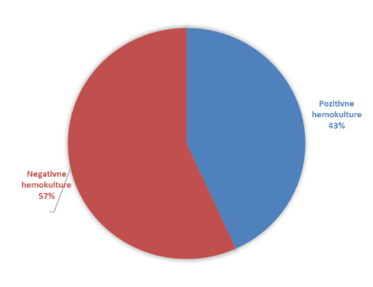
Slika 1. Prikaz odnosa pozitivnih i negativnih hemokultura izražen u procentima

Na Slici 1. je prikazan odnos pozitivnih i negativnih hemokultura izražen u procentima koji iznosi 43,2% (tj.108 hemokultura) za pozitivne i 56,8% (142 hemokulture) za negativne.
Od 108 pozitivnih hemokultura kod 73 su izolovane Gram pozitivne bakterije, a kod 35 Gram negativne bakterije.

Slika 2. Odnos Gram pozitivnih i Gram negativnih bakterija izražen u procentima

Na Slici 2. je prikazana zastupljenost Gram pozitivnih i Gram negativnih bakterija izražena u procentima u korist Gram pozitivnih bakterija(67,3%) kao češće izolovanih iz hemokultura tokom trogodišnjeg razdoblja.

Tabela 2. Broj izolata pojedinačnih Gram pozitivnih bakterija
Broj pojedinačnih Gram pozitivnih bakterija izolovanih iz hemokultura
Naziv bakterije | Broj izolata
Staphylococcus epidermidis | 55
Enterococcus spp.-Enterococcus faecalis | 8
Staphylococcus aureus | 7
Koagulaza negativan stafilokok | 3

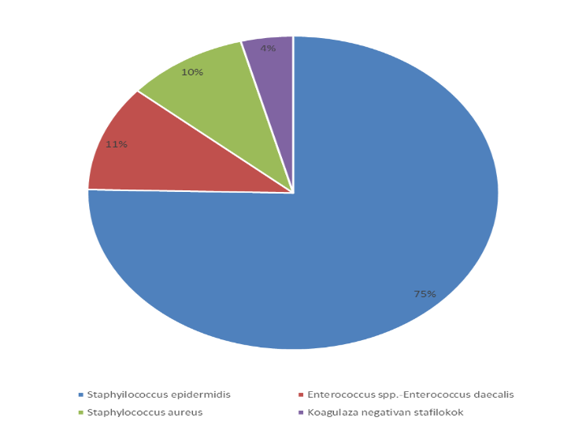
Slika 3. Odnos zstupljenosti pojedinačnih Gram pozitivnih bakterija izražen u procentima

Na Slici 3. prikazan je odnos zastupljenosti pojedinačnih Gram pozitivnih bakterija, od 108 pozitivnih hemokultura, izražen u procentima gdje se vidi da je najčešće izolovana bakterija Staphylococcus epidermidis sa 50,93% tj. 55 izolata, zatim sledi Enterococcus spp.-Enterococcus faecalis sa 7,41% tj. 8 izolata, zatim Staphylococcus aureus sa 6,48% tj. 7 izolata i Koagulaza negativan stafilokok sa 2,78% tj. 3 izolata.
Tabela 3. Rezultati izolovanih bakterija i njihova senzitivnost i rezistencija na antibiotike
Senzitivnost izolovanih Gram pozitivnih bakterija na antibiotike
Antibiotici | Izolovane Gram pozitivne bakterije
Antibiotici | Staphylococcus  epidermidis | Enterococcus  spp.-  Enterococcus  faecalis | Staphylococcus  aureus | Koagulaza  negativan  stafilokok
Antibiotici | broj izolata 55 | broj izolata 8 | broj izolata 7 | broj izolata 3
Amoksicillin  Klavulonska  kiselina | S(10), R(45) | S(1),R(7) | S(2),R(5) | S(0),R(3)
Cefuroxim | S(11),R(44) | S(0),R(8) | S(2),R(5) | S(0),R(3)
Cefataxim | S(11),R(44) | S(0),R(8) | S(2),R(5) | S(0),R(3)
Ceftiaxon | S(11),R(44) | S(0),R(8) | S(2),R(5) | S(0),R(3)
Ciprofloxacin | S(9),R(34),I(1) | S(1),R(2) | S(2),R(5) | S(0),R(3)
Trimethoprim/  sulfamethoxazole | S(19),R(31),I(2) | S(0),R(3) | S(6),R(1) | S(2),R(0)
Gentamicin | S(16),R(31),I(1) | S(0),R(0) | S(2),R(4) | S(0),R(1)
Vancomycin | S(52),R(0) | S(6),R(2) | S(7),R(0) | S(3),R(0)
Erythromycin | S(7),R(48) | S(0),R(7) | S(2),R(5) | S(0),R(2)

Tabela 4. Rezultati izolovanih bakterija i njihova rezistencija (u procentima) na antibiotike
 | % rezistencije
 | Staphylococcus  epidermidis | Enterococcus spp.-  Enterococcus faecalis | Staphylococcus  aureus | Koagulaza  negativan stafilokok
Amoksicillin | 81.82% | 87.50% | 71.43% | 100.00%
Cefuroxim | 80.00% | 100.00% | 71.43% | 100.00%
Cefataxim | 80.00% | 100.00% | 71.43% | 100.00%
Ceftiaxon | 80.00% | 100.00% | 71.43% | 100.00%
Ciprofloxacin | 61.82% | 25.00% | 71.43% | 100.00%
Trimethoprim/ | 56.36% | 37.50% | 14.29% | 0.00%
sulfamethoxazole | 0.00% | 0.00% | 0.00% | 0.00%
Gentamicin | 56.36% | 0.00% | 57.14% | 33.33%
Vancomycin | 0.00% | 25.00% | 0.00% | 0.00%
Erythromycin | 87.27% | 87.50% | 71.43% | 66.67%

U Tabeli 5. prikazan je ukupan broj izolovanih Gram pozitivnih bakterija i njihova senzitivnost na antibiotike. Najveća senzitivnost Gram pozitivnih bakterija je uočena sa vankomicinom, a najveća rezistencija sa ceftriaksonom i ciprofloksacinom.
Tabela 5. Broj izolata pojedinačrtih Gram negativnih bakterija
Broj pojedinačnih Gram negativnih bakterija izolovanih iz hemokultura
Naziv bakterije | Broj izolata
Pseudomonas aeruginosa | 9
Acinetobacter spp. | 7
Proteus mirabilis | 7
Escherichia coli | 5
Klebsiella spp. | 4
Serrata | 2
Proteus vulgaris | 1
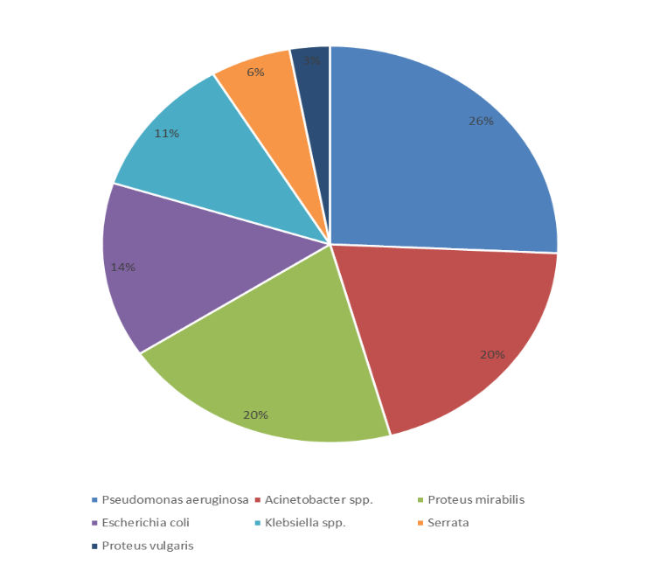

Slika 4. Gram – bakterije u hemokulturama

Na Slici 4. prikazan je odnos zastupljenosti pojedinačnih Gram negativnih bakterija, od 108 pozitivnih hemokultura, izražen u procentima gdje se vidi da je najčešće izolovana Gram negativna bakterija Pseudomonas aeruginosa sa 8,33% tj. 9 izolata, zatim sljede Proteus mirabilis i Acinetobacter spp. sa po 6,48% tj. po 7 izolata, zatim Escherichia coli sa 4,63% tj. 5 izolata, Klebsiella sa 3,70% tj. 4 izolata, Serratia sa 1,85% tj. 2 izolata i Proteus vulgaris sa 0,93% tj. 1 izolat.

Tabela 6. Rezultati izolovanih bakterija i njihova senzitivnost i rezistencija na antibiotike
Senzitivnost izolovanih Gram negativnih bakterija na antibiotike
Antibiotici | Izolovane Gram negativne bakterije
Antibiotici | Pseudomonas  aeruginosa | Acinetobacter  spp. | Proteus  mirabilis | Escherichia  coli | Klebsiella  spp. | Serratia | Proteus  vulgaris
Antibiotici | broj izolata 9 | broj izolata 7 | broj  izolata 7 | broj izolata 5 | broj  izolata 4 | broj  izolata 2 | broj  izolata 1
Amoksidilin  Klavulonska  kiselina | S(0),R(2) | S(0),R(7) | S(2),R(4) | S(1),R(3) | S(0),R(4) | S(0),R(2) | S(0),R(1)
Cefuroxim | S(0),R(3) | S(0),R(4) | S(1),R(5) | S(3),R(2) | S(0),R(3) | S(0),R(2) | S(0),R(1)
Cefataxim | S(0),R(3) | S(0),R(6) | S(1),R(6) | S(3),R(2) | S(0),R(4) | S(0),R(0) | S(0),R(1)
Ceftiaxon | S(0),R(4) | S(0),R(7) | S(1),R(6) | S(3),R(2) | S(1),R(3) | S(0),R(0) | S(0),R(1)
Ciprofloxadn | S(0),R(6),I(1) | S(0),R(6) | S(1),R(6) | S(3),R(2) | S(0),R(3) | S(1),R(1) | S(0),R(0)
Trimethoprim/  sulfamethoxazole | S(0),R(8) | S(0),R(6) | S(1),R(6) | S(1),R(4) | S(0),R(2) | S(1),R(1) | S(0),R(1)
Gen tamidn | S(0),R(4) | S(0),R(6) | S(2),R(4) | S(3),R(2) | S(1),R(2) | S(1),R(1) | S(0),R(1)
Vancomydn | S(0),R(0) | S(0),R(0) | S(0),R(0) | S(0),R(0) | S(0),R(0) | S(0),R(0) | S(0),R(0)
Erythromycin | S(0),R(0) | S(0),R(0) | S(0),R(0) | S(0),R(0) | S(0),R(0) | S(0),R(0) | S(0),R(0)

U Tabeli 7. prikazan je ukupan broj izolovanih Gram negativnih bakterija i njihova senzitivnost na antibiotike. Na osnovu podataka dobijenih iz Excel tabele sa prikazom izolovanih uzročnika pozitivnih hemokultura, Gram negativne bakterije su pokazale veću rezistenciju nego senzitivnost na određene antibiotike.

Tabela 7. Rezultati izolovanih bakterija i njihova rezistencija na antibiotike u postotcima
 | % rezistencije
 | Pseudomonas aeruginosa | Acinetobacter spp | Proteus mirabilis | Escherichia coli | Klebsiella spp | Serratia | Proteus vulgaris
Klavulonska kiselina | 22.22% | 100.00% | 57.14% | 60.00% | 100.00% | 100.00% | 100.00%
Cefuroxim | 33.33% | 57.14% | 71.43% | 40.00% | 75.00% | 100.00% | 100.00%
Cefataxim | 33.33% | 85.71% | 85.71% | 40.00% | 100.00% | 0.00% | 100.00%
Ceftiaxon | 44.44% | 100.00% | 85.71% | 40.00% | 75.00% | 0.00% | 100.00%
Ciprofloxadn | 66.67% | 85.71% | 85.71% | 40.00% | 75.00% | 50.00% | 0.00%
Trimethoprim/ sulfamethoxazole | 88.89% | 85.71% | 85.71% | 80.00% | 50.00% | 50.00% | 100.00%
Gentamicynn | 44.44% | 85.71% | 57.14% | 40.00% | 50.00% | 50.00% | 100.00%
Vancomycin | 0.00% | 0.00% | 0.00% | 0.00% | 0.00% | 0.00% | 0.00%
Erythromycin | 0.00% | 0.00% | 0.00% | 0.00% | 0.00% | 0.00% | 0.00%

DISKUSIJA
Od 250 uzoraka krvi uzetih, u vremenskom periodu između 01.01.2016. i 31.12.2018., od pacijenata hospitalizovanih na Klinici za Anesteziju i intenzivno liječenje i obrađenih na Zavodu za mikrobiologiju UKC Banja Luka, pozitivnih hemokultura je bilo 108 odnosno 43,2%. Do sličnih rezultata su došli Rashi S i saradnici u PHANTASI studiji (2019), koja je obuhvatila 2659 pacijenata, a pozitivna hemokultura je potvrđena kod 1133 pacijenta ( 42,6%). (1) U odnosu na pol, kod 64 muškarca odnosno 44 žene su hemokulture bile pozitivne.
Gram pozitivne bakterije činile su 67,6% (73 pozitivna izolata), a gram negativne bakterije 32,4% (35 pozitivna izolata). Statistički je značajno veća učestalost gram-pozitivnih mikroorganizama izolovanih iz krvi.
Najčešće izolovana gram pozitivna bakterija je Staphylococcus epidermidis koja je procentualno bila zastupljena 50,93% odnosno u 55 pozitivnih hemokultura. Kleinsmidt Sharon je u radu Staphylooccus epidermalis kao uzročnik bakterijemije navela da je ovaj Stafilokok sve češći uzročnik sepsi, pored S.Aureusa. (2) Staphylococcus epidermidis je najveću osjetljivost pokazao prema vankomicinu (S-52,R-0), a najmanju prema cefalosporinima 2 i 3 generacije (cefuroksim i ceftriakson S-ll,R-44), ciprofloksacinu ( S-9,R-31,I- 1) i eritromicinu (S-7, R-48). U studiji Chabi Roya Faktori virulencije i rezistencije Staph. epiderm., koja je obuhvatila 100 pacijenata, Staph. epiderm. je bio u 95,65% rezistentan na penicilin, 91,3% na tetracikline, cefalosporine 78,6%. (3)
Od ostalih gram pozitivnih bakterija koje su izolovane iz hemokultura su Enterococcus spp.-Enterococcus faecalis 7,41% odnosno 8 izolata, zatim Staphylococcus aureus 6,48% tj. 7 izolata i Koagulaza negativan stafilokok 2,78% odnosno 3 izolata. Enterococcus spp. je u Sjevernoj Americi u periodu 2000-2008. godine bio uzrok 6,95 % pozitivnih hemokultura. (4)
Ostale navedene gram pozitivne bakterije takođe su kao i Staphylococcuc epidermidis pokazale apsolutnu osjetljivost prema vankomicinu i djelimičnu rezistenciju prema cefalosporinima 2 i 3 generacije, ciprofloksacinu i eritromicinu. Nažalost u svjetskim razmjerama Staph. epidermidis postaje rezistena i na vankomycin. U studiji Flayyih May 40% izolata Staph.epid. bilo je rezistento na vancomycin, a 13,6% intermdijalno. (5)
Najčešće izolovana gram negativna bakterija je Pseudomonas aeruginosa sa procentualnom zastupljenošću 8,33%, odnosno 9 izolata koja na osnovu obrađenih podataka antibiograma pokazuje značajnu rezistenciju prema cefalosporinima 2 i 3 generacije, ciprofloksacinu, gentamicinu, trimetoprim-sulfametoksazolu. Incidenca nozokomijalnih infekcija izazvanih Pseudomonas aeruginosa u svjetskim razmjerama iznosi 11-13,8%, a u Jedinicama Intenzivne terapije 13,2-22,6%. (6) Pseudomonas aeroginoza za kliničare postaje nerazjašnjena enigma, s obzirom na visok stepen rezistencije. On je visoko rezistentan na imipenem (95,3%), trimetoprim-sulfometoksazol (69,8%), chloramphenicol (43,6%) i meropenem (27,9%). (7)
Od ostalih gram negativnih bakterija izolovanih u manjem broju su Proteus mirabilis i Acinetobacter spp. koje su zastupljene u procentima od po 6,48% tj. po 7 izolata, Escherichia coli 4,63% tj. 5 izolata, Klebsiella spp. 3,70% odnosno 4 izolata, Serratia 1,85% tj. 2 izolata i Proteus Vulgaris 0,93% tj. 1 izolat. Acinetobacter spp. postaje vodeći uzročnik bakterijemija u cijelom svijetu. Chopra Tena i saradnici su u studiji koja je obuhvatila 274 pacijenta, kod 68 pacijenata (25%) je dokazana sepsa izazvana ovom bakterijom. Svi uzorci su bili rezistentni na karbapeneme i Ampicilin- Sulbactam. (8)

ZAKLJUČAK
Kao krajnji zaključak nameće se ideja da moramo da „čuvamo" antibiotike sa kojima raspolažemo kao i one koje razvijamo u budućnosti - implementacijom efektivnih strategija za poboljšanje propisivanja antibiotika.
Racionalna upotreba postojećih antimikrobnih lijekova, postizanje odgovarajuće kontrole infektivnog procesa, kao i promovisanje otkrivanja, razvoja i širenja novih antimikrobnih lijekova - samo su neke od mogućih mjera za usporavanje rastućeg trenda antibiotske rezistencije. Neophodna je striktna kontrola upotrebe antibiotika, a poseban oprez je potreban pri propisivanju široko-spektralnih antibiotika.
Praćenje antibiotske rezistencije pruža bitne informacije, neophodne za razumijevanje kontrole rezistencije i širenja rezistencije u lokalnom okruženju.
Stalno praćenje obrazaca antibiotske rezistencije u vanbolničkom i bolničkom okruženju je neophodan element za efikasnu empirijsku terapiju. Samo na taj način možemo zaštititi pacijente i „sačuvati" antibiotike za budućnost, a posebno one koji se primjenjuju kod vitalno ugroženih pacijenata.
Koagulaza negativni stafilokok i proteus vulgaris pokazuju najveći stepen rezistencije u odnosu na posmatrane antibiotike, i na taj način je dokazana nulta hipoteza.
Rezistencija na vancomycin je i dalje relativno niska, a na erythromycin je u porastu, pa je druga hipoteza dijelom opovrgnuta.

LITERATURA
- Felmingham D, White AR. The Alexander Project: the benefits from a decade of. J Antimicrob Chemother. 2005; 56: 3-21.
- Hawser S. Surveillance programmes and antibiotic resistance: Worldwide and regional monitoring of antibiotic resistance trends. Antibiotic Resist. 2012; 211: 31-43.
- Johnson JR, Tchesnokova V. Abrupt emergence of a single dominant multidrugresistant. J Infect Dis. 2013; 207: 919-28.
- Navon-Venezia S, Chmelnitsky I. Plasmid‐mediated imipenem‐hydrolyzing enzyme KPC‐2 among multiple carbapenem‐resistant Escherichia coli clones in Israel. Antimicrob Agents Chemother. 2006; 50: 3098-101.
- Piddock L. Mechanisms of fluoroquinolone resistance: an update 1994‐1998. Drugs. 1999; 58(2): 11-8.
- Livermore DM. Fourteen years in resistance. Int J Antimicrob Agents. ; 39: 283-94.
- Lee CR, Cho IH, Jeong BC. Strategies to Minimize Antibiotic Resistance. Int J Envir. 2013; 10: 4247-4305.
- Rischi P. Eline L. Et al. An overview of possitive cultures and clinical outcomes in septic patients: a sub-analysis of the Prehospital Antibiotics Against Sepsis (PHANTASi) trial Critical Care volume 23, Article number: 182 (2019)

